Сохраняя шедевры эклектики: Завершился капремонт Дома-замка на Маросейке
17.01.2023
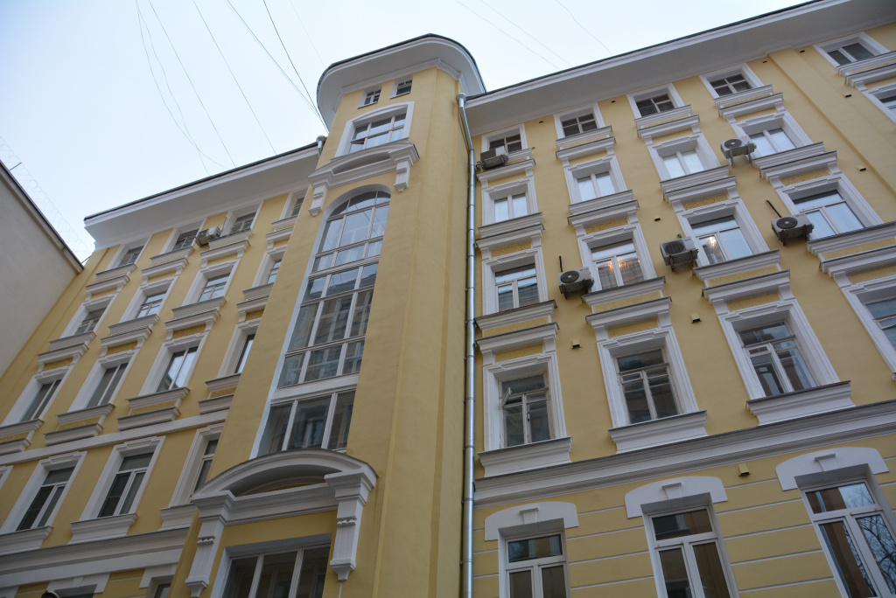
В рамках столичной программы капитального ремонта жилого фонда завершились работы по обновлению дома 13 строение 2 на улице Маросейка. Этот дом был возведен в 1893 году в стиле эклектика. С начала весны 2022 года специалисты приступили к замене инженерных систем, а с наступлением теплой погоды начали приводить в порядок фасад и крышу объекта.
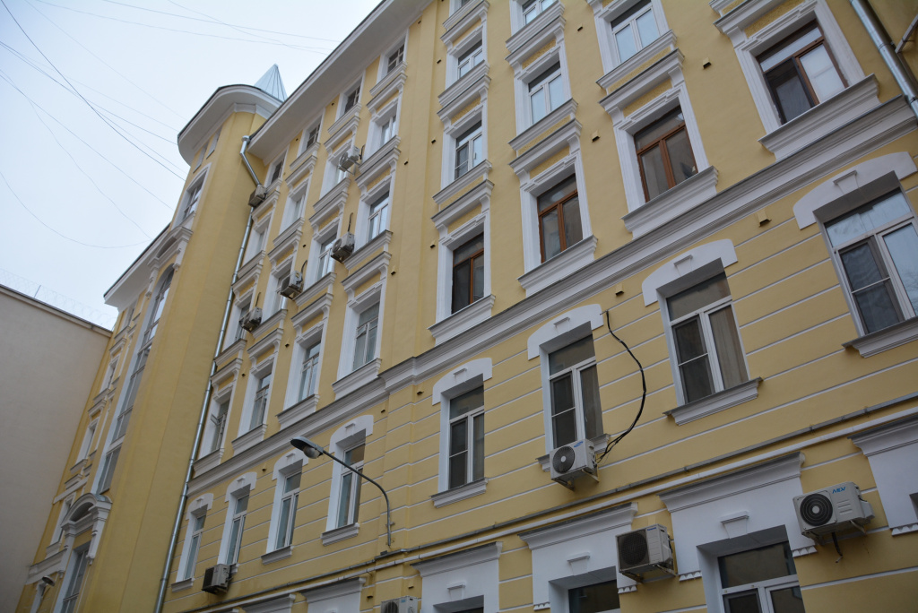
«Особое внимание ФКР Москвы было приковано к возвращению первозданной красоты дому №13 строение 2 на Маросейке. Это удивительный дом, который отличается невероятным изяществом. Мы создали уникальный проект проведения работ, учли все нюансы старинного здания. Подобрали материалы и технологии, которые максимально подходят для его обновления. Отмечу, что наш выбор всегда – это качественные исключительно отечественные материалы», - рассказал Владимир Кожиченков, заместитель генерального директора ФКР Москвы.
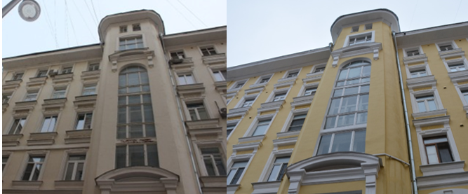
Работы по капитальному ремонту фасада для удобства жителей были разбиты на несколько этапов. Сначала специалисты выполнили работы по демонтажу штукатурно-окрасочного слоя и нанесению современной антигрибковой и антикоррозионной защиты, которая значительно продлевает срок службы материалов. Затем произвели локальную замену кирпичей и вычинку. Привели в порядок архитектурные элементы: наличники, сандрики, пилястры с капителями и своды арок. На завершающей стадии обновили штукатурный слой и нанесли современную краску на акриловой основе, которая устойчива к меняющимся климатическим условиям. Отремонтировали цоколь дома, откосы и подъездные козырьки. Произвели замену водосточных труб и отливов. После завершения всех работ дом с более, чем 100-летней историей, получил вторую жизнь. Его портрет стал свежим и ярким. На крыше дома в рамках капремонта заменили обрешётку, кровельное покрытие и часть стропил, имеющих сильные повреждения. В качестве утеплителя положили минераловатные плиты. На все деревянные элементы нанесли огнебиозащитный состав. Шестиэтажный жилой дом №13 строение 2 на Маросейке обладает двумя подъездами и двумя башенками. Объект был возведен в 1893 году по индивидуальному проекту в стиле эклектика. Он входит в ансамбль доходных домов одного из крупнейших домовладельцев старой Москвы - А. В. Лобозева. Обращает на себя убранство фасада. Главный фасад с проездной аркой декорирован филенками, сандриками, межэтажными поясами, наличниками и пилястрами с капителями. Входные группы расположены в 2-х симметричных ризалитах, которые украшают высокие витражные окна в несколько пролетов и заканчивают вытянутые вальмовые крыши. В правой части фасада расположена ещё одна проездная арка, оформленная декоративными элементами. По периметру здания расположен венчающий карниз. Этот дом по праву является архитектурной изюминкой Басманного района. В народе он благодаря своему запоминающемуся портрету получил имя «Дом-замок». Московская программа капитального ремонта — это один из самых масштабных проектов модернизации жилья не только в России, но и в мире. В программу включено более 28 500 домов общей площадью более 275 млн. кв. м., в которых запланирован ремонт более 355 тысяч инженерных систем и конструктивных элементов зданий и замена более 112 тысяч лифтов. Чтобы уточнить сроки и виды работ по программе капремонта, составляют так называемые краткосрочные планы реализации. В план на 2021–2023 вошли 4437 домов столицы общей площадью 34,2 миллиона квадратных метров

Адрес страницы: http://fond.mos.ru/presscenter/news/detail/11349258.html
Фонд капитального ремонта города Москвы

